Szeretettel meghívjuk Önt és kedves családját

a Kontrasztok Alapfokú Művészeti Iskola végzős diákjainak

művészeti alap és záróvizsga hangversenyére,

mely 2013. június 4-én, kedden 19⁰⁰ órai kezdettel kerül megrendezésre a
Pécsi Református Kollégium aulájában.
(7627 Pécs, Engel János u. 15.)

Műsor:

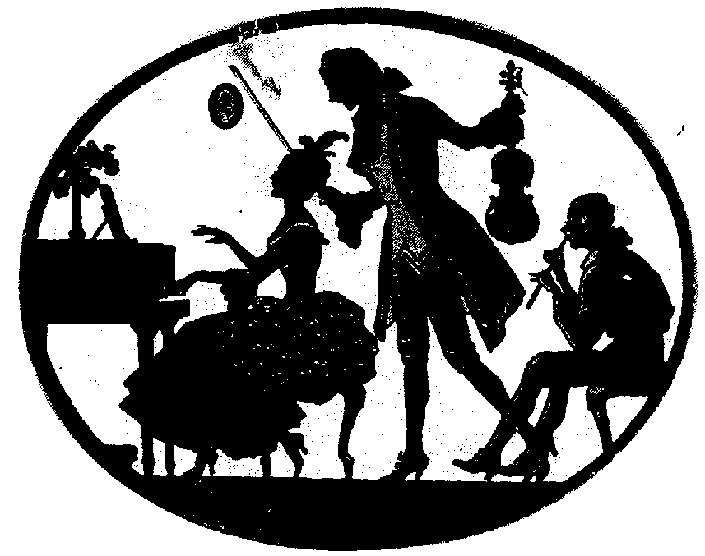
Rauch Dóra² | Loiellet: E-moll szonáta - Largo | fuvola
Kincses Előd Taneli⁴ | Carl Philipp Emanuel Bach: Solfeggio  Jean Sibelius: Valsette | zongora
Viskovics Renáta² | Loiellet: E-moll szonáta - Adagio | fuvola
Molnár Ádám⁴ | Ignaz Pleyel: Szonatina I. tétel  Dmitrij Kabalevszkij: a-moll etüd  Astor Piazzola: Libertango - négykezes | zongora
Biró Szilárd¹ | Isacof: Hajnalcsillag – spanyol népdal  Heitor Villa-Lobos: Choro no.4 | gitár
Rauch Dóra² | Sinissalo: 3 miniatűr II-III. tétel | fuvola
Németh Balázs⁴ | Johann Sebastian Bach: C-dúr Prelúdium  Balys Dvaronias: Preludium  Bartók Béla: Este a székelyeknél | zongora
Tóth István Tamás⁵ | Alexander Gedike: Allegro  Ludwig van Beethoven: Kontratánc  Johann Krieger: Bourree – duó  (Közreműködik: Szilágyi Levente) | trombita
Viskovics Renáta² | Kodály Zoltán: Gyermektáncok | fuvola
Szurdi Marcell⁴ | Aram Hacsaturján: Andantino  Kurtág György: Ál-módoz-va  Kadosa Pál: 3. Bagatell - négykezes | zongora
Biró Gellért³ | Claude Debussy: 1. Arabesque | zongora

Felkészítő tanárok:
Csehily József¹, László Virág², Kéri Gerzson³, Oláh Géza⁴, Tamás János⁵

